2025年卸料平台装设灯箱服务（重新询价）采购项目比价公告
杭州临江环境能源有限公司需采购卸料平台装设灯箱服务。欢迎符合要求的供应商积极参与。
一、采购内容及相关说明
1.项目编号：202504060
2.采购内容：卸料平台装设灯箱服务。
3.本次总金额限价为2.33万元。
二、供应商资格要求
1.供应商必须是在中华人民共和国境内注册，具有独立法人资格和独立承担民事责任的能力，有能力提供货物。
2.近三年内，供应商未被“信用中国”(www.creditchina.gov.cn)、中国政府采购网(www.ccgp.gov.cn)等官方网站列入失信被执行人名单、重大税收违法失信主体名单、政府采购严重违法失信行为名单。（供应商无需提供，并以采购人响应开启当日网站查询结果为准）。
3.业绩要求： /。
4.供应商不得在杭州市环境集团有限公司不合格供应商或者在黑名单之内。（供应商无需提供，并以采购人提供的名单为准）
5.供应商负责人为同一人或者存在控股、管理关系的不同单位，不得同时参加本项目。
6.供应商须提供其股东信息及出资比例信息。
7.本项目其他资格要求：无。
三、报价时间及方式、服务地点
1.报价时间及方式：2025年5月20日10：00前将公司营业执照、报价单及相关证明材料发送至指定邮箱ljgsbjzy@163.com；
2.服务地点：杭州市钱塘区临江街道红十五线与观十五线交叉口杭州临江环境能源有限公司。
四、报价要求
1.本项目报价为一次性报价，含安装费、税金、人工费、调试费等所有费用；
2.报价不得超过限价，超过限价为无效报价；
3.发票必须为增值税专用发票。
4.合同签订后，供应商需缴纳合同金额的5%为合同履约保证金，合同履约结束后30日无息退还。
五、服务要求
1.供应商在合同签订完成后1个月内完成设计、制作及安装等工作。
2.安装调试合格后，供应商须提供半年的质保。
3.服务地点：杭州钱塘区临江街道红十五线与观十五线交叉口杭州临江环境能源有限公司。
六、验收标准
灯箱安装牢固，线路布局规范，无安全隐患，照明效果满足设计要求，所有功能正常运行，无故障，视为验收通过。
七、付款方式
供应商完成安装调试，采购人验收通过且收到供应商提供的足额增值税专用发票后于30日内完成支付。
八、联系人：顾工 联系电话： 0571-81997921

杭州临江环境能源有限公司
2025年5月13日

目 录

1.报价函………………………………………………………………………（1）
2.授权书………………………………………………………………………（4）
3.年审有效期内的营业执照…………………………………………………（6）
4.本项目的其他要求（若有）………………………………………………（7）
5.商务技术偏离表……………………………………………………………（8）
6.供应商廉洁自律承诺书……………………………………………………（9）
7.供应商服务质量保证承诺函………………………………………………（10）

一、报价函
杭州临江环境能源有限公司：
1.我方仔细研究了 2025年卸料平台装设灯箱服务（重新询价）采购项目（项目编号：202504060）比价的全部内容，愿意以人民币（大写） 元（¥ 元,）的总报价（税率为 %）承担本项目的相关工作，明细详见报价清单。
2.我方已详细审查全部比价采购文件、包括修改文件(如需要修改)以及全部参考资料和有关附件。我们完全理解并同意放弃对这方面有不明及误解的权利。
3.我方在此声明，所递交的响应文件及有关资料内容完整、真实和准确。
4. （其他补充说明）。

供应商名称：（盖单位公章）
法定代表人或其委托代理人：（签字或盖章）
地址：
电话：
日 期 ： 年 月 日
报价清单
序号 | 物资名称 | 型号规格 | 单位 | 数量 | 单价（元） | 金额（元） | 备注
1 | 灯箱铝型材 | 尺寸：2.1*4.8M,材质：1.2mm铝  型，包含高空安装。  安装高度：顶部距地面高5米。 | 块 | 8
2 | 灯带及电源控制器 | 科锐Cree XHP70.2,光效  1501m/W,色温5000K±150K,显  色指数Ra≥90 | 套 | 8
3 | UV软膜 | 尺寸：3*3M,材质：0.2mm聚氯乙  烯，画面： UV工艺，包含安装。 | 块 | 8
4 | 线路布局 | 总线制连接：主线采用2.5mm²多股软线，分支线1.5mm²；  电缆长度各100米，共计200米。 | 次 | 1
5 | 画面设计 | 按照需求部门要求设计 | 次 | 1 |  |  | 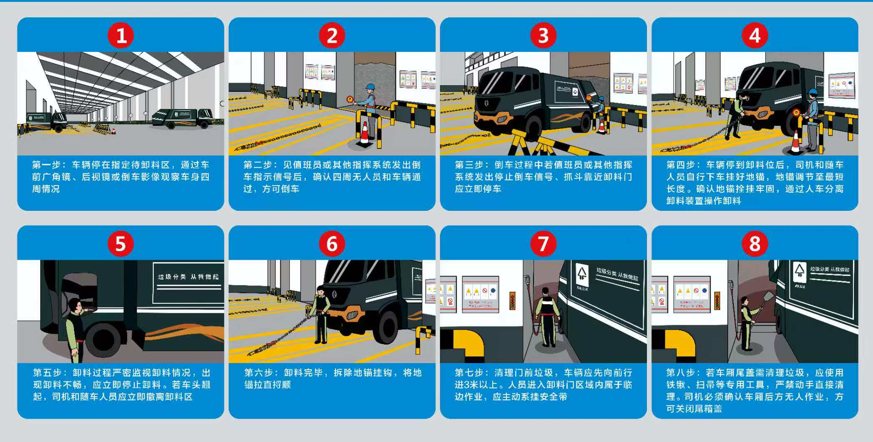
6 | 灯箱框架 | 尺寸：3.4*4.8M,材质：1.2mm镀  锌方管，焊接成型。 | 块 | 8
合计

二、授权委托书

杭州临江环境能源有限公司
（报价单位全称）法定代表人 （姓名） 授权（全名、职务、身份证号码）为参与2025年卸料平台装设灯箱服务（重新询价）采购项目【项目编号：202504060】的 授权代表，响应采购整个过程中的一切事项，其在报价、合同签订、合同履行等过程中的一切活动本公司均予承认，其法律后果由我方承担。

委托期限：自 年 月 日起至 年 月 日止（不小于90天）。
授权代表无转委托权。
特此告知。

供应商名称：（公章）
法定代表人签字：
授权代表签字：
授权代表联系方式：
签发日期： 年 月 日

法定代表人身份证件扫描件：
正面： 反面：

授权代表身份证件扫描件：
正面： 反面：

供应商名称(盖章)：
日期： 年 月 日

三、年审有效期内的营业执照

四、本项目的其他要求（若有）

（根据采购公告本项目的其他要求提供相应的材料，如业绩证明材料、特殊行业许可证书等；未要求的，无需提供）

五、商务技术偏离表

序号 | 比价采购具体内容 | 响应具体内容 | 偏离说明
1
2
……
供应商保证：除商务技术偏离表列出的偏离外，供应商响应本次采购的全部要求

六、供应商廉洁自律承诺书

杭州临江环境能源有限公司
我单位响应你单位项目采购要求参加响应。在这次响应过程中和成交后，我们将严格遵守国家法律法规要求，并郑重承诺：
一、不向项目有关人员及部门赠送礼金礼物、有价证券、回扣以及中介费、介绍费、咨询费等好处费；
二、不为项目有关人员及部门报销应由你方单位或个人支付的费用；
三、不向项目有关人员及部门提供有可能影响公正的宴请和健身娱乐等活动；
四、不为项目有关人员及部门出国（境）、旅游等提供方便；
五、不为项目有关人员个人装修住房、婚丧嫁娶、配偶子女工作安排等提供
好处；
六、严格遵守法律法规，诚实守信，合法经营，坚决抵制各种违法违纪行为。
如违反上述承诺，你单位有权立即取消或者终止我单位响应、成交合同，有权拒绝我单位在一定时期内进入你单位进行采购活动，并通报上级部门。由此引起的相应损失均由我单位承担。

供应商名称（盖章）：
法定代表人签字：
日期： 年 月 日
七、供应商服务质量保证承诺函

杭州临江环境能源有限公司：
我公司 （供应商单位名称） 自愿参加杭州临江环境能源有限公司 2025年卸料平台装设灯箱服务（重新询价）采购项目【项目编号：202504060】的活动，并作如下承诺：
1.我公司所供产品均为生产合格产品或正规销售渠道进货。如采购人需要，可以提供生产厂家到我公司的完整供应链销售凭证。
2.我公司所供产品如果存在以次充好、陈货杂货、虚假生产日期、逾期供货等情况，愿意承担一切法律责任。
3.我公司所供产品如果存在任何外包装或内物破损、产品过期等情况，承诺24小时内提供替换产品。
4.我公司保证提供采购人要求的全部产品，若提供的产品和采购人要求的不一致，我公司保证于3日内提供生产厂家证明及市场调查证明，说明所提供货物优于采购人要求。若采购人不同意，则我公司愿意承担相关违约责任。
5.我公司对提供的产品进行质量保证，若因我公司产品质量问题，造成贵公司损失的，我公司承担相应责任。

供应商名称（公章）：
2025年 月 日

